| **[Project] – External Document** |  |
| --- | --- |
| COMP7084001  Multimedia Systems |
| [Even] Semester Year 2021/2022 |

* **Project Title**

**MENICRAFT**

* **Introduction**

MENICRAFT application used to promote the game. It shows information about the game news, community, and merchandise. People can also watch the trailer of the game and download the new version of the game. We used Adobe Animate to make the interactive design with some following techniques given in the project case. With some reference’s asset from the internet, we provide 4 menus in this application (About Us, News, Merchandise, and Community).

Aplikasi MENICRAFT digunakan untuk mempromosikan game tersebut. Di sini menampilkan mengenai berita game, komunitas, dan juga merchandise yang ada. Orang-orang juga dapat menonton video trailer dan mengunduh versi terbaru dari game ini. Kita menggunakan Adobe Animate untuk membuat desain yang interaktif dengan beberapa teknik yang diberikan pada kasus projek. Dengan beberapa referensi aset dari internet, kami menyediakan 4 menu pada aplikasi ini (About Us, News, Merchandise, dan Community).

* **Report / Documentation**

1. MEMBAHAS KONSEP

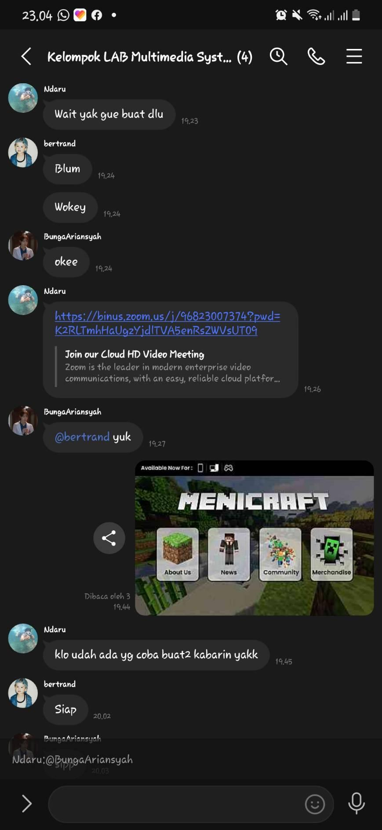

Pada tahap ini kami melakukan pertemuan untuk membahas plan project kedepannya agar project dapat disusun secara matang. Pada fase ini kami juga menentukan tema untuk project dan melakukan riset mengenai detail project yang akan kami jalankan.

Selain itu kami melakukan perencanaan untuk hari pengerjaan atau mengeksekusi project, dan memastikan resources penting yang diperlukan dalam pengerjaan project ini (seperti software tools Adobe Animate) .

1. EKSEKUSI PROJECT

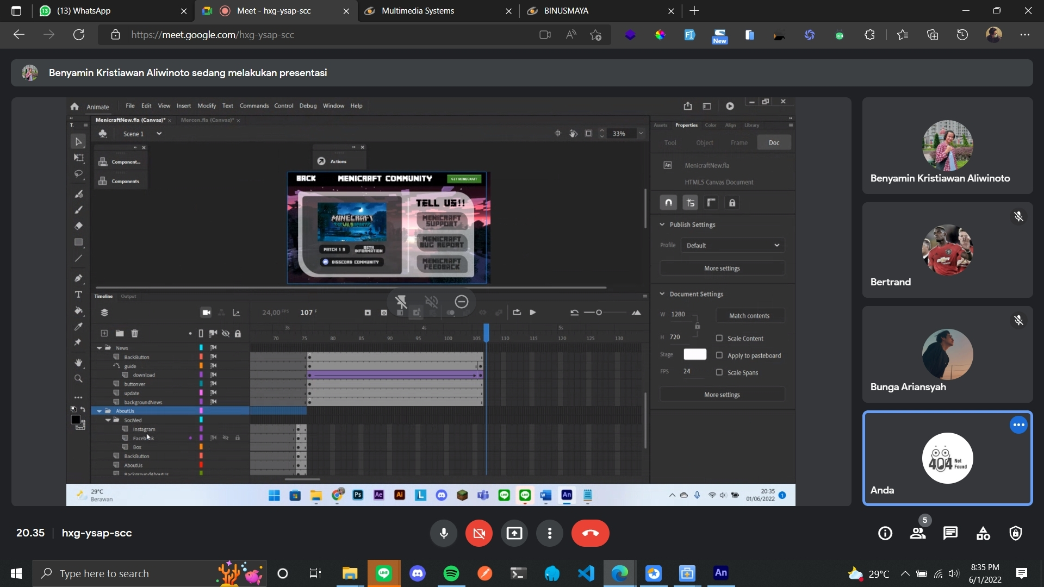’

Pada fase ini , kami melakukan pelaksanaan dari perencanaan yang sebelumnya telah dibuat, kami melakukan pertemuan google meet dan semua pihak perlu terlibat. Pada tahap ini kami perlu memastikan semua pihak/anggota kelompok telah mengerti masing-masing bagian pengerjaan project dan tiap anggota harus terlibat dalam pengerjaan tugas dan bertanggung jawab atas bagiannya masing-masing.

Meskipun tidak terlalu penting untuk mengadakan sebuah meeting, namun dapat memberi kesan formal bahwa project benar-benar dieksekusi dengan baik dan juga apabila terdapat kendala/masalah error dapat mengajukan pertanyaan ke anggota kelompok lainnya.

1. BUG FIXING & FINALISASI



Pada tahap ini kami melakukan perbaikan debugging/error yang mungkin terjadi, serta menyesuaikan tiap bagian pengerjaan anggota kelompok menjadi satu project utuh sehingga project dapat difinalisasi. Kami memastikan tiap menu halaman dapat berjalan dengan baik dan menyesuaikan frame yang tepat.

1. PEMBUATAN DOKUMENTASI

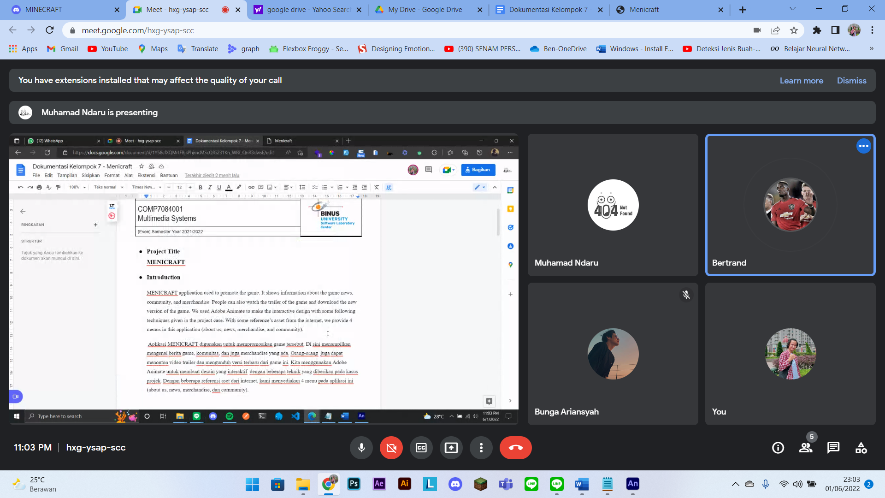

Fase ini merupakan fase terakhir dimana menandakan project telah selesai. Kami juga mengevaluasi isi dalam project agar sudah tepat sesuai dengan ketentuan yang diminta dalam soal pengerjaan. Pada fase ini kami juga mengadakan meeting untuk mengerjakan dokumentasi kelompok serta memberikan link source dari aset-aset yang digunakan ketika mengeksekusi project sebelumnya, tidak lupa kami juga membuat catatan penting untuk mendownload font yang digunakan dalam project terlebih dahulu dan menyertakannya dalam zip file.

* **Reference (Assets)**
* Opening Page
* <https://www.artstation.com/artwork/0XXd4K>
* <https://www.downloadclipart.net/browse/88461/minecraft-png-file-clipart>
* Home Page
* <https://wallpaper.dog/large/10998906.jpg>
* <https://cdn.pixabay.com/photo/2016/11/11/14/49/minecraft-1816996_1280.png>
* <https://i.pinimg.com/736x/4a/fb/cf/4afbcfde0ee98e62ba38cf41a841480b.jpg>
* <https://www.freepnglogos.com/images/minecraft-11524.html>
* <https://www.seekpng.com/ima/u2q8w7o0u2o0a9t4/>
* About Page
* <https://youtu.be/vdrn4ouZRvQ>
* <https://wallpaperswire2.nyc3.cdn.digitaloceanspaces.com/uploads/2021/07/Beautiful-minecraft-wallpapers.jpg>
* <https://www.flaticon.com/free-icon/facebook_174848?term=facebook&page=1&position=1&page=1&position=1&related_id=174848&origin=search>
* <https://www.flaticon.com/free-icon/instagram_174855?term=instagram&page=1&position=2&page=1&position=2&related_id=174855&origin=search>
* <https://www.deviantart.com/imhomiejaydev/art/Minecraft-Steve-full-Sprites-851000068>
* News Page
* <https://wallpaperaccess.com/minecraft-world>
* <https://www.deviantart.com/imhomiejaydev/art/Minecraft-Steve-full-Sprites-851000068>
* Community Page
* Video :

<https://www.youtube.com/watch?v=qkQTMXCR-cE&t=16s>

Audio :

C418 - Subwoofer Lullaby - Minecraft Volume Alpha

<https://www.youtube.com/watch?v=Gpd85y_iTxY&list=PLB278AC34852A5B48&index=10>

Images :

Disscord png -> <https://www.pngaaa.com/search/discord-logo-white/>

Background -> <https://id.pinterest.com/pin/141370875793780914/>

* Merchandise Page
* Doll : https://www.bing.com/images/search?view=detailV2&ccid=4Kg36XVQ&id=EEB163BC1351298BF23E7A90CC99021D7E0D77B4&thid=OIP.4Kg36XVQnzpJFqEMUSzIBQHaHa&mediaurl=https%3a%2f%2fwww.thedota2store.com%2fmedia%2fcatalog%2fproduct%2fcache%2f42ff4984ffd52745e8753c22ee11bc83%2fm%2fi%2fminecraft-cooly-creeper-plush-toy-doll.jpg&exph=700&expw=700&q=doll+minecraft&simid=608029724350030282&FORM=IRPRST&ck=0E7D26080092085FAEEAA0EEBA74785F&selectedIndex=42&ajaxhist=0&ajaxserp=0
* Pillow : https://www.bing.com/images/search?view=detailV2&ccid=GwIfv7Va&id=522E4DDB5CB0C4EE08F846AFF88BCFB151900E49&thid=OIP.GwIfv7Va6FwVSdjJAM1L0wHaHq&mediaurl=https%3A%2F%2Fwww.merchandisingplaza.us%2F329747%2F2%2FCushions-Minecraft-Minecraft-Bean-Cube-40-cm-l.jpg&exph=517&expw=500&q=minecraft+pillows&form=IRPRST&ck=01FFACA2F6565F6B0AE5CA6CF510F3DC&selectedindex=1&ajaxhist=0&ajaxserp=0&pivotparams=insightsToken%3Dccid_pqT9exOR*cp_24326F835D8982489698D3FD4761D7C6*mid_E848C7051A7905870D7B53A9D8C37ABE2CE2483A*simid_608042171158502374*thid_OIP.pqT9exORxr6qNY!_C-GTSVQHaFj&vt=0&sim=11&iss=VSI&ajaxhist=0&ajaxserp=0
* Tshirt : https://www.bing.com/images/search?view=detailV2&ccid=psBvMOfc&id=D3F92FB04CB0C5A8C6252FF76B2C50E59F500521&thid=OIP.psBvMOfcqCYX0sM_BLdmZgHaIk&mediaurl=https%3A%2F%2Fi.pinimg.com%2Foriginals%2F2b%2F71%2Fc4%2F2b71c40c07191461028c5b82fb74f1f0.jpg&exph=651&expw=563&q=minecraft+merch&form=IRPRST&ck=93CCAE7E8B41B5A153E319D7ABB75AA5&selectedindex=1&ajaxhist=0&ajaxserp=0&pivotparams=insightsToken%3Dccid_ej9INPMb*cp_68E1E7FE83D52DFADA47E95AA520200B*mid_C48618CAA8328D3DC162D557E4CB7AF79E55BF60*simid_608054214254676660*thid_OIP.ej9INPMbS9P2V6dCQnGbEwHaHa&vt=0&sim=11&iss=VSI&ajaxhist=0&ajaxserp=0
* Sweater : https://www.bing.com/images/search?view=detailV2&ccid=26%2fbqbmA&id=94EC1564D7AE29B4BA42FF416CEDE99A47096C69&thid=OIP.26_bqbmABrawA_QXKvd1vQHaH_&mediaurl=https%3a%2f%2fthewholesaletshirts.com%2fwp-content%2fuploads%2f2019%2f11%2f10223_4977_0x2-17.jpg&exph=1080&expw=1000&q=sweater+minecraft&simid=608040375870233991&FORM=IRPRST&ck=09189F6F4F6C4B7D8FC8E99CA234A63C&selectedIndex=1&ajaxhist=0&ajaxserp=0
* Smart Watch : https://www.bing.com/images/search?view=detailV2&ccid=v2sGvQ%2fb&id=F7B88AC695DB9293B571211E690FD5B118291487&thid=OIP.v2sGvQ_bWIBIoed43XsgiwHaHa&mediaurl=https%3a%2f%2fimage.smythstoys.com%2foriginal%2fdesktop%2f196190.jpg&exph=600&expw=600&q=minecraft+smart+watch&simid=607995914365570681&FORM=IRPRST&ck=0391E0CA8529A50703EC15EBB3F1BF4F&selectedIndex=1&ajaxhist=0&ajaxserp=0
* Hat : https://www.bing.com/images/search?view=detailV2&ccid=eGtjteLv&id=DB2F449113338A08C3293A30875A2129B97F50C5&thid=OIP.eGtjteLvJ7fBvxfMknWAtwHaG9&mediaurl=https%3A%2F%2Fi.pinimg.com%2Foriginals%2F6c%2Ff3%2Ffb%2F6cf3fbfb8b983cab9808afed58c49f27.jpg&exph=470&expw=500&q=minecraft+hat&form=IRPRST&ck=54A0745B24ED764FC0DACD7543785511&selectedindex=0&ajaxhist=0&ajaxserp=0&pivotparams=insightsToken%3Dccid_oKtku7Ah*cp_D8EE2EA727D1DFD41C8A0F84C2D969AB*mid_585BA3B916EA03F9BCAF3D68BAED407BCEB21DCA*simid_608037545484832969*thid_OIP.oKtku7AhNpU7rirZexvBkQHaG9&vt=0&sim=11&iss=VSI&ajaxhist=0&ajaxserp=0
* **Hidden Creativites**

Pada halaman Opening (Awal), terdapat Hidden Creatifity dimana halaman ini merupakan halaman loading yang dibuat dengan tujuan agar user dapat menunggu sebelum memasuki menu utama dengan diperlihatkannya animasi yang didalamnya terdapat kombinasi dari teknik masking dan classic tween.

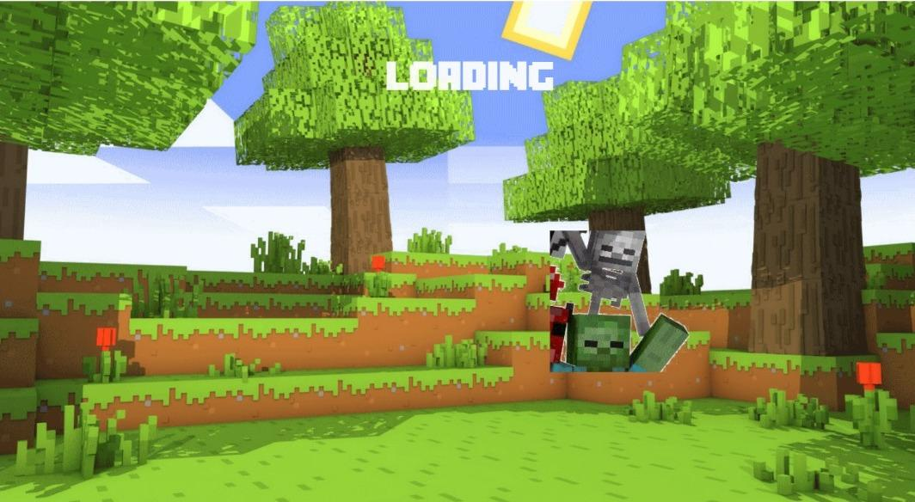

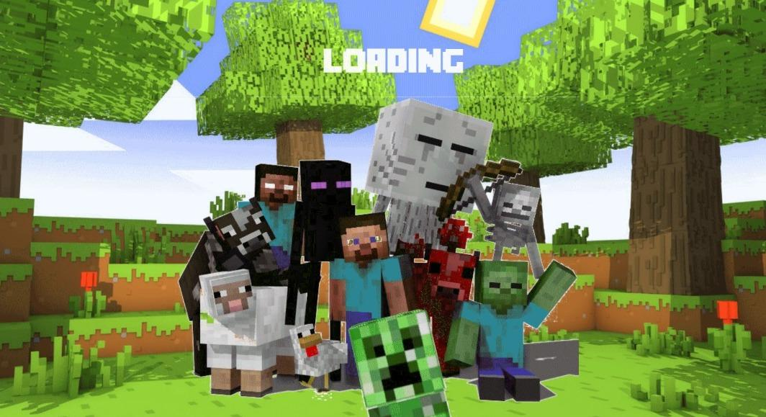

* **Techniques**
* 3 pieces of movie clip with different animations. **(Intro, About Us, News)** **(Done)**
* 2 pieces of button (not from user interface component) with event or state (over, down, and hit). **(News & Community)** **(Done)**
* 2 pieces of motion or classic tween with different animations. **(Home, About Us, Etc)** **(Done)**
* 2 pieces of shape tween with different animations. **(Merchandise)** **(Done)**
* 2 pieces of masking. **(Intro & About Us)** **(Done)**
* 2 pieces of a guide with different animations. **(News)** **(Done)**
* 2 kinds of events. **(Home, About Us, Etc)** **(Done)**
* 3 kinds of frame controls. **(Home)** **(Done)**
* 1 video. **(About Us & Community)** **(Done)**
* 1 audio. **(Home)** **(Done)**
* 1 virtual camera with animation. **(Home) (Done)**
* 1 hyperlink. **(About Us & Community)** **(Done)**
* **Group Member**
* 2440062810 - Bunga Sari Ariansyah
* 2440047980 - Benyamin Kristiawan Aliwinoto
* 2440064766 - Muhamad Ndaru Hestiafin
* 2440021905 - Bertrand